关于硫酸铜和重铬酸钾的混晶的研究

硫酸铜溶于水，解离出四水合铜离子和硫酸根离子；重铬酸钾溶于水，解离出钾离子和重铬酸根离子。

这四个离子在理论上都是不会反应的，但是我将这两种物质的常温饱和溶液在常温下混合，四水合铜离子的蓝色和重铬酸根离子的橙红色混合变成绿色，并产生了许多红色固体粉末，初期判断是重铬酸钾少量以粉末形式析出，也可能是重铬酸根被还原成三氧化二铬，不过三氧化二铬几率不大，因为粉末是红色的，并不是三氧化二铬的绿色。在之后的结晶过程中，持续有这样的粉末析出，不过并没有大幅影响结晶。

初期实验没有控制比例，不过双方比例均不超过两倍，结果是迅速结出了巨大的深绿色晶体，不到12小时便出现了最大内径3cm左右的晶体，附近有两块更小的。晶体高度甚至超过液面，因为结晶速度太快，液面在结晶过程中下降，导致晶体出现比液面高的情况。

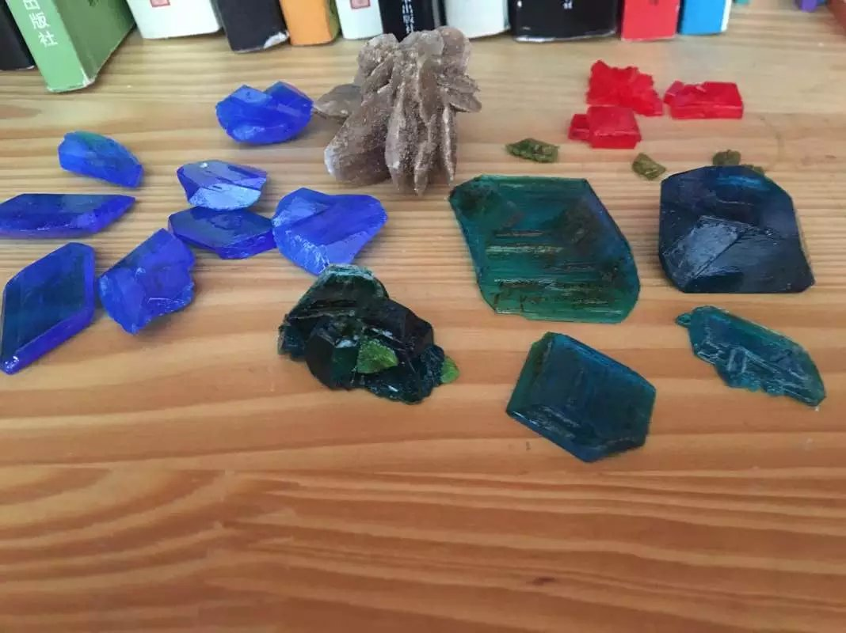

晶体内部的透明度体现出了硫酸铜的特点——内部出现大量看起来像杂质的白色带状物，属于晶体缺陷中的体缺陷。

有时晶体也会有少量重铬酸钾或硫酸铜的颜色附着在表面，不过附着物都不透明。

参考资料：